**Morgado-Samagaio Jonathan**

**Dossier de**

**Conception de site**

Sommaire

1. Objectif du site 3

2. Cibles et profil des utilisateurs 3

3. Première analyse : axes d’amélioration 3

4. Rubriques et arborescence 3

5. Les principales recommandations ergonomiques 3

6. Charte graphique 4

7. Annexes 4

# Objectif du site

L’objectif du site est d’amener les utilisateurs vers des informations sur la création d’entreprises ou vers des formulaires pour remplir des déclarations.

# Cibles et profil des utilisateurs

Adultes qui veulent créer leur entreprise.

# Première analyse : axes d’amélioration

1. Apparence

Interface moderne, palette de couleurs agréable à l’œil

1. Cohérence

Uniformité de l’affichage des informations.

1. Accessibilité

Menu bien définit adaptatif aux différents appareils. Informations faciles à trouver.

# Rubriques et arborescence

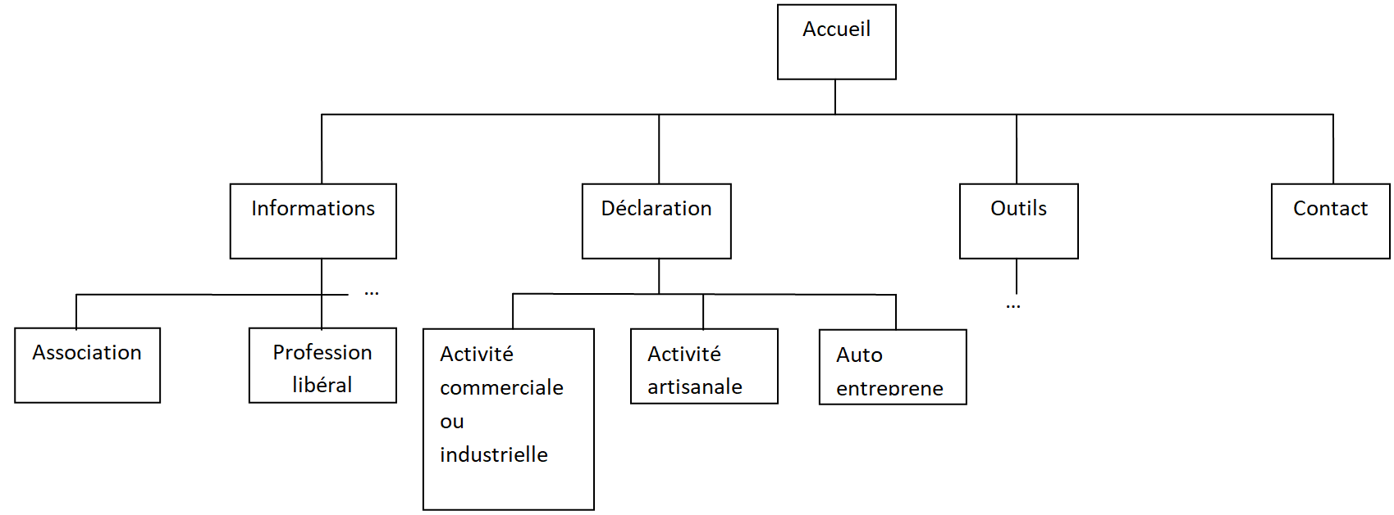

Il faut que l’accueil soit plus explicit. On doit savoir ou on se situe dans le site. On choisit ensuite si on cherche des informations sur des activités ou si l’on veut remplir une déclaration (ou accéder aux autres partie du site moins importantes).

# Les principales recommandations ergonomiques

Placez ici les extraits de maquettes proposées pour le formulaire au fur et à mesure des cours N°5, 6 et 7

|  |  |  |
| --- | --- | --- |
| Critères ergonomiques | Avant | Après |
| GUIDAGE –ss-critères | Encadrer en rouge | Page par page + * pour champs obligatoire |
| Charge de travail |  | Sélection de la date avec un calendrier |
| Contrôle utilisateur |  | Retour possible de page à page |
| Gestion des erreurs |  | On ne peut pas passer à une autre page si les informations ne sont pas correctes. |
| Homogénéité | Ne fais pas penser au site de l’URSAAF | Apparence du site de l’URSAAF sur toutes les pages |

# Charte graphique

Toute la maquette à été faite avec le nouveau site de l’URSAAF comme référence. L’apparence globale du site à été respectée et j’ai essayé de respecter la même forme de formulaire. Toutes les cases à remplir se trouvent sur la partie centrale du site avec tout en bas deux boutons pour naviguer entre les pages.

# Annexes

Placez ici des informations complémentaires si nécessaire